Q1:

自变量：文字条件类型（一致文字条件，和不一致文字条件）

因变量：参与者在两种条件下，完成同等大小的文字列表分别所花费的时间

Q2a:

零假设：不一致文字条件下，参与者完成时间并不比一致文字条件下所需的平均完成时间多。

对立假设：不一致文字条件下，参与者完成时间比一致文字条件下所需的平均完成时间多。

H0 : µa >= µb ,

HA : µa < µb ,

其中µa为一致文字条件下参与者所需的平均完成时间，

µb为不一致文字条件下参与者所需的平均完成时间

Q2b:

采用单尾t检验（one-tailed t testing），α=0.5，因为需要检验不一致文字条件下参与者所需的平均完成时间比一致文字条件下所需的平均完成时间多方可拒绝零假设。另外，因为无法知晓总体的平均值及标准差，因此需要采用t检验，而不是z检验。

Q3：

一致文字条件（Sample A）：

N = 24

Mean = 14.05113

Median = (14.233 + 14.48) / 2 = 14.3565

SD = 3.484416

不一致文字条件（Sample B）：

N = 24

Mean = 22.01592

Median = (20.878 + 21.157) / 2 = 21.0175

SD = 4.696055

Q4：

一致文字条件（Sample A）：bin size = 1.71225

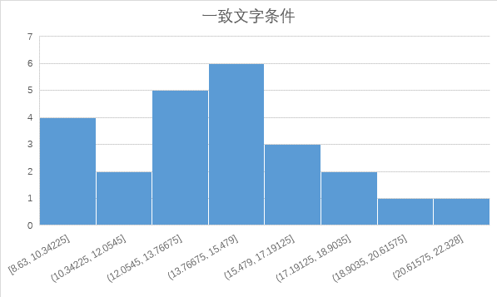

不一致文字条件（Sample B）：bin size = 2.446

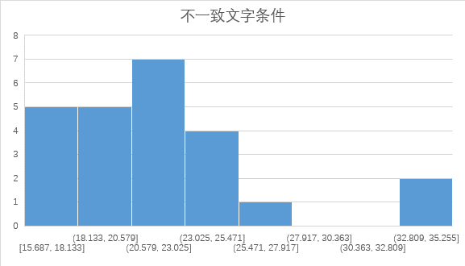

由Sample A，B的直方图中可以发现，mean，mode，median均处在同一直方块中，可近似的认为Sample A，B满足正态分布。

Q5：

差异性分析:

N=24

μA – μB = -7.96479

S = 1.87264

SE = 0.382251

t = -20.84

σ= 0.05, df = 23, t-critical = -1.714

95%CI = (-8.62, -7.31)

结论：因为t 远远小于 t-critical，存在显著的差异性，所以拒绝零假设，结果与预期一致。

Q6：

因为文字与油墨色的不一致导致人在识别时与已有的惯性思维产生了冲突因而发生了迟疑，使得正确识别所需的时间也相应的变多。

替代方案：

在一致和不一致的文字条件下，计量每位参与者在规定时间内正确说出文字列表中墨色名称的数量。